密 级:内部、华为公司
编 号: CRFICS_FRPT02_20261031

6bits 0.9-1.3GHz射频移相器技术方案与设计报告

龙彦宇

射频集成电路与系统研究中心
电子科技大学信息与通信工程学院
2026年10月31日
Revision History
Version # | Author | - Description Of Change  - Summary of Review | Issued By/Date
1.0 | 龙彦宇 | 初稿 | 2026年09月10日

目录
中文摘要（给出关键词） 5
英文摘要（给出关键词） 5
一、6bits 0.9-1.3GHz射频移相器模块应用场景及研制背景 6
1.1 6bits 0.9-1.3GHz射频移相器模块应用场景及研制背景 6
1.2 6bits 0.9-1.3GHz射频移相器模块功能 7
1.3 6bits 0.9-1.3GHz射频移相器模块技术指标 8
二、6bits 0.9-1.3GHz射频移相器模块技术方案及工作原理 9
2.1 6bits 0.9-1.3GHz射频移相器模块总体技术方案 9
2.2 6bits 0.9-1.3GHz射频移相器模块与可重构端机的接口关系 12
2.3 数控移相工作原理 13
2.4 相干增强验证原理 15
2.5 6bits 0.9-1.3GHz射频移相器模块链路预算 16
三、6bits 0.9-1.3GHz射频移相器模块硬件电路设计与主要器件选型 18
3.1 主要器件选型 18
3.1.1 XT3301Q6射频移相单元 18
3.1.2 CS32F030C8T6主控单元 19
3.1.3 3.3V到5V控制电平转换单元 20
3.1.4 负压电源单元 21
3.1.5 3.3V数字电源单元 22
3.1.6 USB/UART通信与接口保护单元 22
3.1.7 FW1103低噪声放大器与通路选择单元 22
3.2 原理图设计 23
3.3 PCB板图设计 24
四、6bits 0.9-1.3GHz射频移相器模块加工与装配方案 24
4.1 加工方案 24
4.2 模块腔体结构设计 25
4.2.1 腔体整体结构设计 25
4.2.2 底盘设计 25
4.2.3 顶部屏蔽盖设计 27
4.2.4 腔体加工要求 28
4.3 装配方案 28
五、6bits 0.9-1.3GHz射频移相器模块功能与性能调试与测试方案 24
5.1 调测平台与仪器配置 25
5.1.1 测试仪器与设备清单 25
5.1.2 被测模块与测试连接关系 25
5.2 供电测试 26
5.3 控制接口与逻辑功能测试 26
5.4 射频S参数与插入损耗测试 26
5.5 相位特性测试 27
5.6 端机联调验证测试 27
5.6.1 直通路径与外挂路径切换功能测试 27
5.6.2 64码扫描与目标位置处相干增强验证测试 28
六、6bits 0.9-1.3GHz射频移相器模块测试及结果 28
6.1 测试记录表 28
6.2 测试结论 30
七、总结 30
附件：引用的技术文献清单 31

中文摘要（给出关键词）
关键词：

英文摘要（给出关键词）
Keywords:

一、6bits 0.9-1.3GHz射频移相器模块应用场景及研制背景

1.1 6bits 0.9-1.3GHz射频移相器模块应用场景及研制背景
本模块面向FTTx（FTTH、FTTB、FTTR等的统称，Fiber to the x）与超高频(Ultra-High Frequency-UHF) RFID融合的无源物联系统。在该类系统中，无源超高频RFID标签（以下简称标签）的接收灵敏度与上行链路预算是制约标签识别距离的关键因素，提升端机向标签方向发射的射频信号强度，是增大标签到端机通信距离的有效途径；采用多台超高频无源物联可重构端机（以下简称端机）在目标位置处分布式同时发射射频信号、在标签处实现射频信号相干功率合成，可提升目标位置处的接收功率，进而改善系统的覆盖能力与吞吐容量。
相干功率合成的效果由多路发射射频信号在目标位置处的相对相位直接决定。设两路复包络幅度分别为A₁、A₂、相位差为Δφ，当A₁=A₂=A且Δφ=0°时，理想合成功率为单路功率的4倍、相对单路提高约6 dB；当Δφ≈180°时，理想情况下趋近相消。因此，要使多台端机发射的射频信号在标签处稳定同相叠加，各发射支路之间必须同时满足同频与同相两个条件。
然而，端机各发射支路包含独立的锁相环、滤波网络、射频线缆与天线，其引入的相位延迟与器件离散性、工作频点及环境温度相关：即使多台端机配置在同一射频频点，其发射射频信号到达目标位置处的绝对相位仍不可预知且随时间漂移，仅靠各端机共用同一参考源只能保证频率一致，无法保证相位对准。因此，需在端机发射支路中引入相位可实时调控的器件，通过相位扫描与标定获取相位—功率关系并据以补偿相位差，使目标位置处两路发射射频信号趋于同相。6bits数控射频移相器以5.625°的相位步进覆盖0°～360°，可满足上述需求，是本系统相干增强验证实验中的关键相位调控单元。
在上述任务背景下，本模块是FTTx-UHF RFID融合超高频无源物联可重构端机在相干增强验证模式下的外挂射频移相功能模块。该模块不固定串接于端机的公共发射链路，而是通过端机内两只单刀双掷开关（Single Pole Double Throw-SPDT）在直通路径与外挂移相路径之间二选一接入：普通两点式、三点式基站及三点式辅助基站模式选择直通路径；相干增强验证模式下，由可调发射端TX2选择外挂路径，参考发射端TX1保持直通，用于建立固定相位参考。这样既不破坏端机原有的三种基础工作模式，也避免6bits 0.9-1.3GHz射频移相器模块约8.1 dB的插入损耗叠加在普通发射链路上，同时便于对移相模块本身进行独立测试。
本模块的研制目标是在0.9～1.3 GHz频段（重点验证922.5 MHz）内提供0°～360°、6bits分辨率的数控相移，与外挂48MHz时钟参考源模块配合，共同解决相干增强实验中同频与同相两个问题，为多端机分布式相干功率合成验证提供可控的相位调节手段。
图1-1 6bits数控射频移相器模块在可重构端机中的位置关系

1.2 6bits 0.9-1.3GHz射频移相器模块功能
本模块的功能是在端机相干增强验证模式下，为可调发射端TX2的发射支路提供0°～360°、6bits分辨率的数控相移，上位机可按需设定并扫描TX2发射射频信号的相位。0.9-1.3GHz 6bits数控射频移相器模块不是独立的超高频RFID读写器，仅是端机在相干增强验证模式下端机外挂接入的射频移相功能模块，其功能及主要技术指标要求如下。
- 工作频段：0.9～1.3 GHz，覆盖了中国超高频RFID系统工作频段920MHz-925MHz
- 射频信号移相范围： 0°～360°
- 射频信号最小移相量：5.625°
- 射频信号移相精度(RMS)：2°
- 移相附加插损（增益）：6.8 dB（14 dB）
- 射频信号输入/输出端口回波损耗：<-12dB@ SMA 50Ω
- 与上位机的通信接口：USB、UART
- 上位机经UART下发相位码与相位扫描指令，支持0～63全部64个码值的遍历扫描与状态回读。

1.3 6bits 0.9-1.3GHz射频移相器模块技术指标
依据任务需求与端机外挂移相路径的接口要求，本模块须达到的主要技术指标如下表1-1所示。
表1-1 6bits 0.9-1.3GHz射频移相器模块技术指标要求
指标项目 | 设计值/目标值 | 说明
工作频段 | 0.9～1.3 GHz | 覆盖中国 UHF RFID 系统工作频段 920 MHz～925 MHz
相位范围 | 0°～360° | 6bits 数控
相位分辨率 | 5.625°（LSB） | 64 个码点
附加插入损耗（无内置LNA） | 6 dB | XT3301Q6 移相器芯片附加插入损耗+2个SMA接口损耗+PCB上射频信号传输损耗
附加插入增益(内置LNA) | 14dB | LNA增益-附加插入损耗
RMS 移相精度 | ≤2° | 基于 XT3301Q6 芯片数据
最大许可输入射频信号功率 | ≤18 dBm | 基于 XT3301Q6 芯片数据
射频信号输入端口回波损耗 | <−20 dB@50 Ω | 基于 XT3301Q6 芯片数据
射频信号输出端口回波损耗 | <−20 dB@50 Ω，或 <−12 dB@50 Ω（内置 LNA 输出端口） | 基于 XT3301Q6 芯片、FW1103 LNA 芯片数据
与上位机通信（控制）接口 | UART、USB 调试 | 上位机下发相位码/扫描命令
供电方式 | DC 5 V@1 A | USB 5 V@1 A 或独立 5 V 电源供电
工作温度范围 | −55 ℃～+85 ℃
贮存温度范围 | −65 ℃～+150 ℃

二、6bits 0.9-1.3GHz射频移相器模块技术方案及工作原理
针对端机相干增强验证对发射支路相位调控能力的功能与性能要求，经分析、预算等论证，形成如下的6bits 0.9-1.3GHz射频移相器模块技术方案及工作原理。该模块不是独立的超高频RFID读写器，而是端机在相干增强验证模式下的外挂射频移相功能模块。端机在普通工作模式下通过端机内SPDT选择直通链路；在相干增强验证模式下，将可调发射端TX2的射频信号切换至本模块，经数控移相后再返回端机后级发射链路，参考发射端TX1保持直通，用于建立固定相位参考。

2.1 6bits 0.9-1.3GHz射频移相器模块总体技术方案
为补偿移相器的附加插入损耗、改善相干增强验证中两路发射信号的幅度平衡，本模块在射频移相单元输出端与模块输出SMA端口之间设置由两只SPDT射频开关构成的通路选择单元，并提供一条经FW1103低噪声放大器（Low Noise Amplifier-LNA）放大的通路：一种工作模式是XT3301Q6移相芯片输出的射频信号经两只SPDT直通至模块输出SMA端口（以下简称直通通路），另一种工作模式是XT3301Q6移相芯片输出的射频信号经SPDT送入FW1103低噪声放大器，低噪声放大后再经SPDT输出至模块输出SMA端口（以下简称放大通路）；两条通路的通断由上位机经主控控制。
设计的6bits 0.9-1.3GHz射频移相器模块电路架构如图2-1所示，其由射频移相单元、低噪声放大与通路选择单元、主控单元、电平转换单元、负压电源单元、3.3 V数字电源单元和通信调试单元等构成：5 V输入一方面直接作为控制高电平和电平转换器的电源，另一方面经LM27762反相电荷泵与负LDO产生−5 V供射频移相单元的VEE、经SGM2036S-3.3产生3.3 V供主控等数字电路；主控CS32F030C8T6根据UART命令生成6bits相位控制字，经3.3 V→5 V电平转换后送入射频移相单元的VC1～VC6；射频信号从RFIN输入，经射频移相单元调相后送入低噪声放大与通路选择单元，由两只SPDT在上位机控制下选择直通通路或经FW1103低噪声放大器放大的通路，再经隔直电容与匹配网络从RFOUT输出。
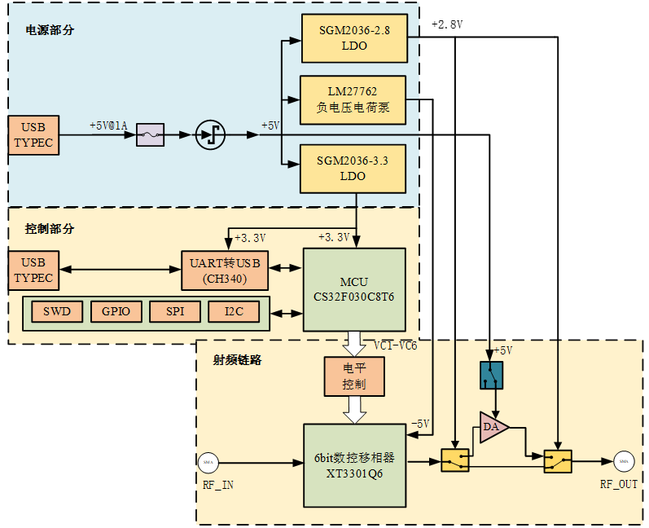
图2-1 6bits 0.9-1.3GHz射频移相器模块顶层整体连接框图
本模块的射频链路、控制链路与供电链路三条链路相互独立。射频链路的信号流程为：射频信号由RFIN端口经SMA连接器、隔直电容与匹配网络送入射频移相单元的射频输入端，移相单元按VC1～VC6所确定的相位设定值对射频信号调相后由其射频输出端输出，再送入低噪声放大与通路选择单元；该单元由两只SPDT构成，由上位机经主控控制其通断，可选择将调相后的射频信号直接送至模块输出端（简称直通通路），或先经FW1103低噪声放大器放大后再送至模块输出端（简称放大通路）；输出信号再经隔直电容与匹配网络送至RFOUT端口，最后经SMA连接器输出至端机的后续发射链路。
控制链路的信号流程为：上位机经USB接口与USB转UART芯片将相位码设置指令、相位扫描指令或通路选择指令转换为串口数据，送入主控CS32F030C8T6的通用异步收发器（Universal Asynchronous Receiver/Transmitter-UART）接口，主控按指令解析出目标相位值并换算为6bits相位控制字，由通用输入输出（General Purpose Input/Output-GPIO）端口并行输出，经3.3 V到5 V电平转换单元转换为0/+5 V电平后送入射频移相单元的VC1～VC6，实现相位的设定与切换；主控同时按通路选择指令驱动两只SPDT，在直通通路与放大通路之间切换，并经串口向上位机回读当前相位码与通路状态。
供电链路的流程为：直流5 V输入一方面直接作为电平转换单元的B侧电源与射频移相单元的控制高电平电源，另一方面分两路分别送入负压电源单元与3.3 V数字电源单元，经LM27762反相电荷泵与负LDO产生稳压后的−5 V供射频移相单元的VEE，经SGM2036S-3.3线性稳压后产生3.3 V供主控与通信单元使用；三路供电的接地点在参考地处单点汇接，避免数字电路的开关噪声经公共地阻抗耦合至射频移相单元的负偏置回路。
本模块的上电与工作流程如下：
（1）直流5 V接入后，3.3 V数字电源单元先建立稳定输出，主控完成复位与初始化，进入等待串口指令状态；
（2）负压电源单元由LM27762将5 V反相并稳压产生−5 V，为射频移相单元的VEE提供负偏置，使射频移相单元的6个相位位具备工作条件；
（3）主控将VC1～VC6初始化为确定的初始码值、将通路选择控制字初始化为直通状态，经电平转换后分别送入射频移相单元与通路选择单元；
（4）上位机经USB转UART下发相位码设置指令、相位扫描指令或通路选择指令，主控换算控制字后更新VC1～VC6或切换通路状态；
（5）射频信号在RFIN与RFOUT之间经射频移相单元调相后，由通路选择单元按当前通路状态直通输出或经FW1103低噪声放大器放大后输出，完成一次相位设定；
（6）模块在扫描模式下按上位机指令遍历0～63全部码值并逐码回读状态，供上位机建立控制码与实测相位的对应关系。
本模块的对外接口与信号定义如下表2-1所示。
表2-1 6bits 0.9-1.3GHz射频移相器模块对外接口与信号定义
功能模块电路/整机接口 | 端口序号 | 端口名称 | 端口性质 | 端口结构 | 端口定义（信号特性）
射频链路接口 | 1 | RFIN | 输入 | SMA，50 Ω | 接收端机可调发射端TX2支路送来的射频信号
射频链路接口 | 2 | RFOUT | 输出 | SMA，50 Ω | 输出调相后的射频信号至端机后级发射链路
电源单元 | 3 | DC_5V | 输入 | 直流电源输入端口 | 模块总供电，DC 5 V，兼作控制高电平与电平转换单元B侧电源
通信调试单元 | 4 | USB | 双向 | TYPEC接口 | 经CH340转换为UART，与上位机通信
MCU调试接口 | 5 | SWDIO | 双向 | SWD 双向数据线 | MCU SWD下载/调试数据线
MCU调试接口 | 6 | SWCLK | 双向 | SWD 双向数据线 | MCU SWD下载/调试时钟信号
MCU通用IO | 7 | GPIO | 输入/输出 | MCU GPIO | 预留通用控制信号
SPI通信接口 | 8 | SPI | 输入/输出 | MCU SPI | 预留SPI通信信号
I2C通信接口 | 9 | I2C | 输入/输出 | MCU I2C | 预留I2C通信信号

2.2 6bits 0.9-1.3GHz射频移相器模块与可重构端机的接口关系
在端机技术方案中，外挂移相器不应固定串接在全部工作模式的公共发射链路中，而应通过端机内两只SPDT形成直通路径与外挂路径二选一的接入方式：普通两点式、三点式基站及三点式辅助基站模式选择直通路径；相干增强验证模式下，由可调发射端TX2选择外挂路径。这样可以避免6bits 0.9-1.3GHz射频移相器模块约8.1 dB的插入损耗长期叠加在普通发射链路上，同时便于在同一块端机硬件上完成基础功能与相干增强验证实验的兼容。端机直通路径与外挂移相路径的切换关系如图2-2所示。
图2-2 端机直通路径与外挂移相路径切换示意图
直通路径与外挂移相路径的信号流程分别为：直通路径下，端机内第一只SPDT将射频信号由可调发射端TX2的射频链路直接引至第二只SPDT，信号不经过本模块，其损耗仅为两只SPDT与连接线缆的插入损耗；外挂移相路径下，两只SPDT同时切换，射频信号由第一只SPDT经SMA接头与同轴线送入本模块的RFIN端口，经射频移相单元调相后，由低噪声放大与通路选择单元按上位机设定的通路状态直通或经FW1103低噪声放大器放大，再从RFOUT端口输出，经同轴线与SMA接头返回第二只SPDT，随后进入端机后级发射链路。
两条路径的切换控制逻辑与联锁要求为：两只SPDT由同一模式变量控制并保持同向同步切换，不允许出现一只开关选择直通、另一只开关选择外挂的混合状态，否则将形成开路支路、引入额外反射，甚至造成信号中断。
本模块不固定串接于端机的公共发射链路，而是以二选一的接入方式工作，其设计意图在于：避免6bits 0.9-1.3GHz射频移相器模块约8.1 dB的插入损耗长期叠加在普通发射链路上，保证端机在普通工作模式下的发射功率与识别距离不受影响；同时也便于对移相模块本身进行独立测试与标定，即在模块不接入端机时即可完成插入损耗与相位特性的测量。

2.3 数控移相工作原理
本模块的射频移相单元选用XT3301Q6，其相位步进为5.625°，而理论移相误差为2.8125°：若要设定任意一个目标相位值，实际只能选择64个移相码中最接近的离散档位，理论上的最大量化误差即为半个相位步进2.8125°。例如相位设30°时，附近可选档位为28.125°与33.75°，选28.125°时误差为30°−28.125°=1.875°，而最坏情况发生在两个档位正中间，因此最大为2.8125°。
射频移相单元内部由6个级联的相位位构成，各位的相移量按二进制加权分别为180°、90°、45°、22.5°、11.25°与5.625°，分别对应控制位VC6、VC5、VC4、VC3、VC2与VC1，其中VC6为最高有效位（Most Significant Bit-MSB）、VC1为最低有效位（Least Significant Bit-LSB）。每一位通过内部开关在参考路径与延迟路径之间选择，各位相移量与该位取值的乘积之和即为所选相位码对应的总相移量：VC6取1时计入180°，VC5取1时计入90°，VC4取1时计入45°，VC3取1时计入22.5°，VC2取1时计入11.25°，VC1取1时计入5.625°。
码值与相移量的对应关系举例说明：目标相位为30°时，按二进制加权分解为22.5°+5.625°+1.875°，而1.875°不足一个最低有效位，在64个码点中只能选取最接近的档位，可选档位为28.125°与33.75°，取28.125°时的设定误差为1.875°；目标相位为90°时，可由VC5置1、其余位置0直接实现，设定误差为0°。码值由0逐次加1时，各位按二进制进位规律翻转，总相移量以5.625°为步进递增，6 bit共64个码值，相移在354.375°之后回到0°，形成一个步进为5.625°的完整相位环路。
移相控制字到射频相移量的映射按下述步骤实现：
（1）上位机下发目标相位值，主控按四舍五入规则将其量化为最接近的码值，量化关系为码值约等于目标相位除以5.625°后取整，量化的理论最大误差为半个步进即2.8125°；
（2）主控将该码值转换为6 bit并行数据，按VC6（MSB）至VC1（LSB）的顺序映射至通用输入输出端口；
（3）6 bit数据经电平转换单元由3.3 V转换为0/+5 V电平，送入射频移相单元的VC1～VC6引脚，其中逻辑1对应+5 V、逻辑0对应0 V；
（4）射频移相单元内部各位的开关按控制字选通对应的参考路径或延迟路径，各路相移量在射频通路上叠加，输出端得到对应码值的相移量。
由于移相器内部不同相位位的插入损耗、寄生参数和工艺偏差并不完全一致，理论设定值与922.5 MHz下的实测相位之间会存在偏差。因此在后续实测过程中不能仅依赖理论5.625°步进，而应在频谱仪上建立从控制码到实测相位的标定表，后续便于上位机按标定表进行相位扫描或目标相位设置。

2.4 相干增强验证原理
在相干增强验证实验中，TX1作为参考发射端，TX2作为可调发射端。两台端机共用同一个外部48MHz参考源并配置在同一射频频点：外部同源参考解决频率一致问题，数控射频移相器解决相位差可调问题，端机发射功率配置或外接衰减调节解决幅度尽量接近问题。对于目标位置处两路复包络幅度A₁、A₂、相位差Δφ，其合成功率与相位差的关系可表示为
$$PΣ ∝ A1² + A2² + \sqrt{2A1A2 cos(Δφ)}$$
当A₁=A₂=A且Δφ=0°时，理想合成功率为单路功率的4倍、相对单路提高约6 dB；当Δφ≈180°时，理想情况下趋近相消。实际测试中只需扫描TX2的相位码并观察目标位置处接收功率随相位呈周期变化，即可验证相干增强是否建立。分布式多端机相干增强验证的系统构成如图2-3所示。
两路射频信号在目标位置处的合成结果由两路信号的复包络幅度与相位差共同决定。合成功率等于两路功率之和加上两路功率乘积的平方根与相位差余弦值乘积的二倍，其中后一项为相干项，随相位差按余弦规律变化：当Δφ=0°时相干项取最大值，合成功率等于两路功率之和加上两路功率乘积平方根的二倍，两路幅度相等时该值等于单路功率的4倍、相对单路提高约6 dB；当Δφ=180°时相干项取负向最大值，合成功率取最小值，两路幅度相等时理想情况下趋近于零。
工程上以相干增强量G_{coh}衡量相干合成的效果，其定义为相位扫描所得最大稳定合成功率与两路非相干线性功率和之差，其中非相干功率和由两路单路实测功率按线性功率相加后再取对数得到。取两路幅度相等的理想情形，最大合成功率为单路功率的4倍、非相干功率和为单路功率的2倍，二者之比为2，故理想的相干增强量为3 dB。据此可给出相位误差对相干增强量的定量影响：相干增强量等于1与相位差余弦值之和的常用对数的10倍，相位差为0°时该值为3.01 dB，相位差为45°时降至约2.3 dB，相位差为90°时降至0 dB，相位差为180°时趋于完全相消；若要求相干增强量不低于2 dB，则两路之间的相位差须控制在约54°以内，若以2.5 dB作为内部目标，则相位差须控制在约39°以内。本模块5.625°的相位步进与不超过2°的RMS相位误差所对应的量化误差与器件误差之和远小于上述相位差上限，因此6 bit数控移相的分辨率足以支撑相干增强验证。
两路幅度不完全相等时，相干增强量下降的幅度较小，但相位扫描曲线的对比度会明显降低。以两路功率差0.5 dB为例，理想情况下相干增强量仅由3.01 dB降至约3.00 dB，而合成功率的最大值与最小值之比由无穷大降至约30.8 dB；以两路功率差6 dB为例，相干增强量降至约2.56 dB，最大值与最小值之比进一步降至约9.6 dB。对比度下降会使相位扫描曲线的峰值变钝、最优码值的判定精度降低，因此测试时仍须按第5.6.2节的方法将两路功率差控制在0.5 dB以内，并以1 dB作为初步调试上限。
实际验证中只需扫描TX2的相位码并观察目标位置处接收功率随相位呈周期变化，即可验证相干增强是否建立：接收功率最大点对应两路信号在目标位置处接近同相，最小点对应两路信号接近反相，最大点与最小点之间的功率差则反映了两路幅度匹配程度与背景噪声水平。
图2-3 分布式多端机相干增强验证系统框图

2.5 6bits 0.9-1.3GHz射频移相器模块链路预算
据XT3301Q6的技术数据手册可知，在920 MHz附近该移相芯片自身的插入损耗在−5.5 dB左右，其插入损耗随频率的变化关系如图2-4所示。移相器模块内部的射频通路依次经过XT3301Q6移相芯片、两只通路选择开关（SPDT）以及模块射频端口的2个SMA接口。在通路选择开关直通、不经过内置低噪声放大器时，移相通道与通路选择开关合计的附加插入损耗按6.8 dB计，其中移相通道6 dB为XT3301Q6移相芯片附加插入损耗、2个SMA接口损耗与PCB上射频信号传输损耗之和，两只通路选择开关按每只0.4 dB计、合计0.8 dB，见表1-1。
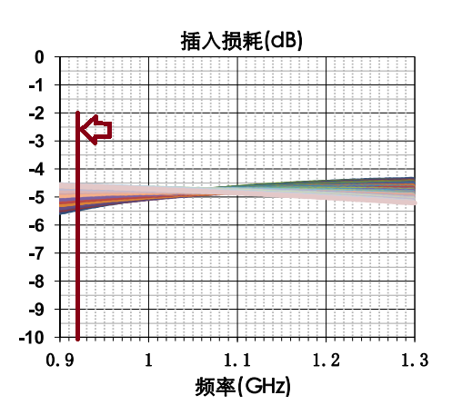
图2-4 XT3301Q6数控移相器插入损耗随频率的变化
6bits 0.9-1.3GHz射频移相器模块的插入损耗由移相器模块内的移相通道、通路选择开关以及支路中的SMA接头与同轴线共同构成。由于模块在移相芯片之后增加了两只通路选择开关，并可选经FW1103低噪声放大器输出，因此6bits 0.9-1.3GHz射频移相器模块需按两种情况分别预算：情况一为选择开关直通，即调相后的射频信号经两只SPDT直接送至模块输出SMA端口；情况二为选择开关经过DA（即经FW1103低噪声放大器），即调相后的射频信号经SPDT送入FW1103放大后再经SPDT送至模块输出SMA端口。两种情况下的预算方法相同：先按表1-1确定移相通道在通路选择开关直通时的附加插入损耗，再计入两只通路选择开关的插入损耗，然后按支路中接头与线缆的数量与单件损耗逐项累加，最后按连接器驻波、加工误差、不同移相码状态下的幅度波动以及器件离散性预留工程裕量；情况二还需在直通损耗的基础上计入FW1103的增益。
其中SMA接头插入损耗约为0.15 dB，假设20 cm同轴线插入损耗约为0.5 dB。情况一（选择开关直通）下，移相通道6 dB、两只通路选择开关0.8 dB、SMA接头0.3 dB与同轴线1.0 dB之和为8.1 dB，考虑上述工程裕量后建议按8.3～8.5 dB的插入损耗进行预算。情况二（选择开关经过FW1103）下，在情况一的基础上计入FW1103在900 MHz处22.3 dB的增益，得到6bits 0.9-1.3GHz射频移相器模块的净附加增益为14.2 dB，考虑同样的工程裕量后建议按13.8～14.0 dB的净增益进行预算。由两种情况的对比可知，6bits 0.9-1.3GHz射频移相器模块的损耗或增益由通路选择开关的状态决定：选择开关直通时支路呈约8.1 dB的插入损耗，选择开关经过FW1103时支路呈约14.2 dB的净增益，后者可为相干增强验证中TX2支路的幅度补偿提供硬件手段。$L_phase、L_switch、L_connector、L_cable、G_DA$
$$L_total = L_phase + L_switch + L_connector + L_cable$$
$$G_total = G_DA - L_total$$

三、6bits 0.9-1.3GHz射频移相器模块硬件电路设计与主要器件选型

3.1 主要器件选型

3.1.1 XT3301Q6射频移相单元
XT3301Q6是本模块的射频核心，其射频输入和输出均按50 Ω设计，采用GaAs PHEMT工艺，主要技术参数如下表3-1所示。
表3-1 XT3301Q6射频移相单元主要技术参数
参数 | 指标
器件型号 | XT3301Q6
工艺 | GaAs PHEMT
工作频率 | 0.9～1.3 GHz
相位位数 | 6 bit
理论相位步进 | 5.625°
典型插入损耗 | 约 5 dB
RMS 相位误差 | ≤2°
典型输入 P1dB | 约 +23 dBm
工程建议输入上限 | ≤+18 dBm，预留压缩余量
控制电平 | 0 V / +5 V
负电源 | VEE=−5 V
射频端口 | RFIN、RFOUT，50 Ω
封装 | QFN 6 mm×6 mm，底部大焊盘接地
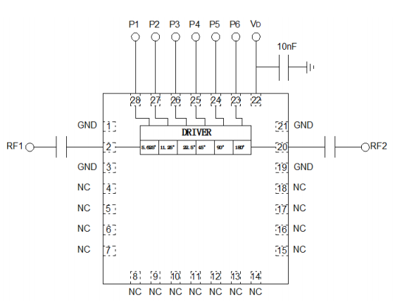
图3-1 XT3301Q6射频移相单元典型应用原理图

3.1.2 CS32F030C8T6主控单元
本模块主控采用芯海科技CS32F030C8T6，其作用是完成UART指令接收、相位角到控制码的换算、六位并行控制输出、相位扫描状态机以及调试接口管理，主要技术参数如下表3-2所示。
表3-2 CS32F030C8T6主控单元主要技术参数
参数 | 指标
内核 | 32 位 ARM Cortex-M0
最高主频 | 48 MHz
Flash | 最高 64 KB
SRAM | 最高 8 KB
工作电压 | 2.0～5.5 V
USART | 2 路
SPI | 2 路
I²C | 2 路
ADC | 12 bit
调试接口 | SWD
推荐封装 | LQFP48（C8T6）
本模块供电 | 3.3 V

3.1.3 3.3V到5V控制电平转换单元
XT3301Q6的VC1～VC6按数据手册采用0/+5 V控制，因此不能继续使用主控MCU的3.3 V GPIO直接驱动。该方案使用5 V供电的AiP74LVC8T245TA24.TR，其为无锡中微爱芯的8位双电源双向电平转换收发器，具有三态输出，A、B两侧可以采用不同电源电压，因此能够用于3.3 V MCU控制5 V VC1～VC6的场景，其主要技术参数如下表3-3所示。
表3-3 AiP74LVC8T245TA24.TR电平转换单元主要技术参数
参数 | 指标
功能 | 8位双电源电平转换
A侧供电 | 3.3 V
B侧供电 | 5V
电源范围 | 1.2～5.5 V
控制方向 | A→B
数据速率 | 420 Mbps @3.3 V→5 V
输出驱动 | ±24 mA @3.0 V
静态电流 | ≤30 μA
封装 | TSSOP-24
生产厂家 | 无锡中微爱芯

3.1.4 负压电源单元
XT3301Q6 的 VEE 需要 −5 V，负电源单元采用德州仪器 LM27762 低噪声正负输出集成式电荷泵与 LDO。该器件输入电压范围为 2.7～5.5 V，可直接由系统 5 V 电源供电；其内部为反相电荷泵后接负 LDO 的结构，负输出可通过外部电阻在 −1.5～−5 V 之间调节，本方案配置为 −5 V。LM27762 的负输出可持续提供 250 mA 电流，远高于 XT3301Q6 约 8 mA 的负电源需求，具有充足的电流裕量；其固定工作频率为 2 MHz，在 5 V 输入下逆变器输出阻抗的典型值为 2.5 Ω，负 LDO 在 100 mA 输出时的压降仅 30 mV，因此在 5 V 输入条件下可稳定输出 −5 V。与单纯的反相电荷泵相比，LM27762 的负输出经过负 LDO 稳压，输出电压精度与噪声特性更好；其典型应用仅需配置输入电容、飞跨电容及输出电容，不需要外接功率电感，有利于降低外围器件数量、减小板级面积并简化电源布局。本方案仅使用其负输出通道，并利用 PGOOD 引脚向主控提供负压正常标志。其主要技术参数如下表3-4所示。
表3-4 LM27762负压电源单元主要技术参数
参数 | 指标
器件型号 | LM27762
输入范围 | 2.7～5.5 V
本方案输入 | 5 V
输出 | −5 V（负输出可在 −1.5～−5 V 之间调节）
最大输出电流 | ±250 mA
逆变器输出阻抗 | 2.5 Ω（VIN＝5 V）
负 LDO 压降 | 30 mV @100 mA，VOUT＝−5 V
静态电流 | 390 µA
封装 | WSON-12（DSS）
生产厂家 | 德州仪器（TI）

3.1.5 3.3V数字电源单元
主控等数字电路所需的3.3 V由SGM2036S-3.3低压差线性稳压器对系统5 V输入稳压后提供。该路电源与射频移相单元的−5 V负偏置、5 V控制电平电源相互独立，以减小数字电路开关噪声经电源耦合对射频移相单元相位特性的影响。

3.1.6 USB/UART通信与接口保护单元
本模块的USB接口使用UART-USB芯片后再使用Micro USB接口连接进行串口通信，选用CH340进行USB转UART。USB入口保护采用保险丝、瞬态电压抑制二极管（Transient Voltage Suppressor-TVS）和静电放电（Electrostatic Discharge-ESD）防护器件分工处理：功率器件负责VBUS的过流与浪涌防护，低电容ESD器件负责D+/D−的静电防护。

3.1.7 FW1103低噪声放大器与通路选择单元
为补偿移相器的附加插入损耗、改善相干增强验证中两路发射信号的幅度平衡，本模块在射频移相单元输出端与模块输出 SMA 端口之间设置由两只 SPDT 射频开关构成的通路选择单元，并提供一条经 FW1103 低噪声放大器放大的通路。射频移相单元输出的射频信号可由该单元选择直通输出，或先经 FW1103 低噪声放大后再输出，两条通路的通断由上位机经主控控制。
FW1103 的频率范围为 400～2000 MHz，在 900 MHz 处的增益为 22.3 dB，P1dB 输出功率为 22.6 dBm，供电电压 5 V、工作电流约 65 mA，可覆盖本模块 0.9～1.3 GHz 的工作频段；通路选择所用的 SPDT 射频开关拟选用与端机射频链路同型号的 MXD8625C，其主要技术参数如下表 3-5 与表 3-6 所示。链路预算中单只通路选择开关的插入损耗按 0.4 dB 计，已包含器件离散性与板级走线的影响。
表3-5 FW1103低噪声放大器主要技术参数
参数 | 指标
器件型号 | FW1103
频率范围 | 400～2000 MHz
增益@900 MHz | 22.3 dB
P1dB 输出功率 | 22.6 dBm
工作电流 | 约 65 mA
供电电压 | 5 V
生产厂家 | 通量科技
表3-6 MXD8625C单刀双掷射频开关主要技术参数
参数 | 指标
器件型号 | MXD8625C
工作频带 | 0.1～3 GHz
插入损耗 | 约 0.4 dB（器件手册典型值 0.25～0.35 dB）
P0.1dB | +36 dB
隔离度 | 40 dB
VDD | 2.8 V
Vcontrol | 1.8 V
生产商 | 卓胜微

3.2 原理图设计

3.2.1 6bits 0.9-1.3GHz射频移相器模块电路系统顶层框图
6bits 0.9-1.3GHz射频移相器模块顶层原理图如图3-2所示，原理图主要分为射频移相单元、低噪声放大与通路选择单元、主控单元、电平转换单元、负压电源单元、3.3 V数字电源单元与通信调试单元，顶层原理图主要将各模块之间的信号连接在一起，这些连接大多为模块之间的信号控制以及电源供给。
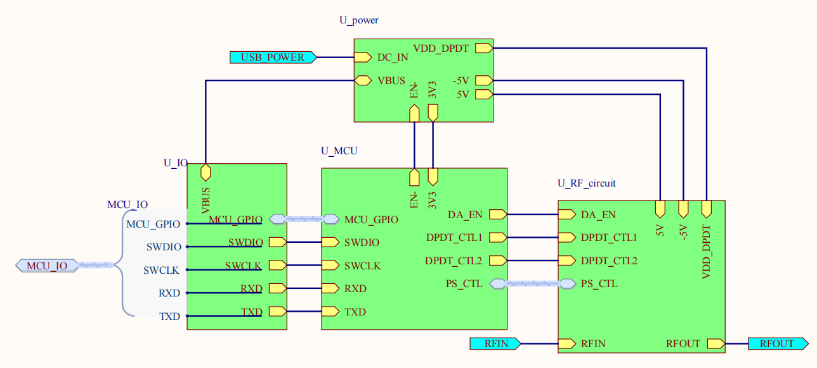
图 3-2 顶层框图

3.2.2 6bits 0.9-1.3GHz射频移相器模块电路原理图设计
本模块的电路原理图按功能划分为控制核心、电源、射频链路与对外连接IO口四部分。各功能电路均以模块为单位绘制，并通过层次化端口与网络标号实现模块之间的信号互连与电源供给。

3.2.2.1 6bits 0.9-1.3GHz射频移相器模块控制核心（MCU）原理图
本模块控制核心采用芯海科技CS32F030C8T6，其原理图如图3-3所示，主要包括主控最小系统电路、电源与去耦电路、复位电路、时钟电路、调试与通信接口、状态指示电路以及对外扩展接口。主控的3.3 V数字电源经磁珠隔离后为模拟电源引脚供电，并配置4.7μF、1μF、100nF与10nF等多级电容进行滤波，以抑制数字开关噪声对模拟部分的影响；芯片工作时钟由外部晶体经XIN/XOUT引脚提供；BOOT0引脚经1 kΩ电阻下拉，保证上电后从内部Flash启动。原理图中还引出了串口（RX/TXD）与SWD调试接口（SWDIO/SWCLK），并设置了由1 kΩ限流电阻与发光二极管构成的状态指示电路。主控的通用输入输出端口经MCU_GPIO（20针排针）与PS_CTL两个连接器引出，其中PS_CTL用于引出移相控制字与通路选择控制信号，便于与射频链路电路互连。
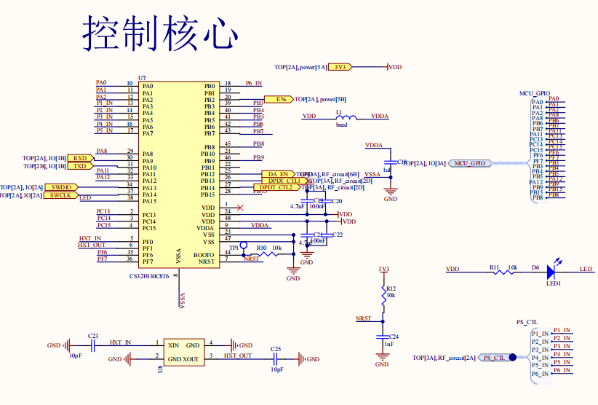
图 3-3 控制核心原理图

3.2.2.2 6bits 0.9-1.3GHz射频移相器模块电源原理图
本模块由USB接口取电，其电源原理图如图3-4所示，主要包括USB取电与保护电路、3.3 V数字电源、2.8 V电源以及−5 V负电源四部分。USB接口采用Type-C 16针插座，其CC1/CC2分别经5.1 kΩ电阻下拉，使接口处于受电状态；VBUS依次经自恢复保险丝、瞬态电压抑制二极管（SMF5.0A）与肖特基二极管（B5819W）实现过流保护、浪涌抑制与反接保护，再经47 μF与10 μF电容滤波后作为模块总电源。3.3 V数字电源由低压差线性稳压器U1（SGM2036-3.3）对5 V稳压后得到，供主控等数字电路使用；2.8 V电源由U2（SGM2036-2.8）产生，供射频开关等器件使用，两路输出均配置1 μF与100 nF的输入、输出滤波电容。−5 V负电源由LM27762（U3）产生，该器件内部为反相电荷泵后接负LDO的结构，输入5 V，其FB−端由330 kΩ与100 kΩ电阻分压将负输出设定为−5 V，输出经2.2 μF、4.7 μF等电容滤波后供射频移相单元的VEE使用。
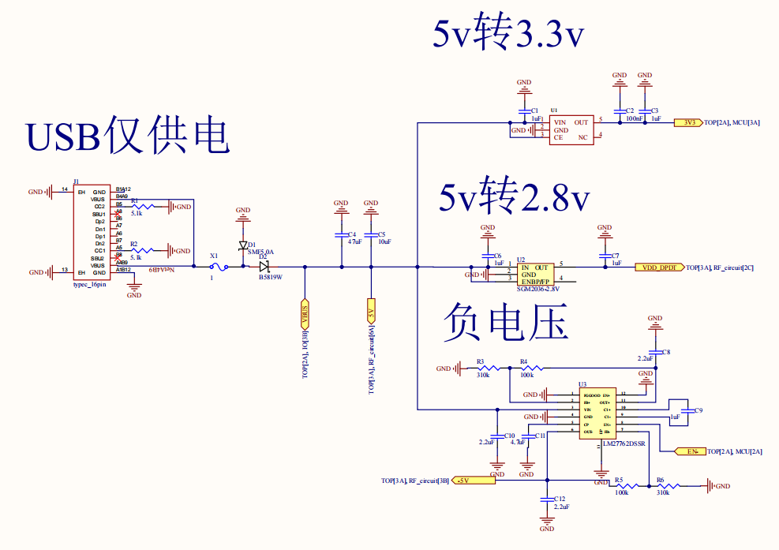
图 3-4 电源原理图

3.2.2.3 6bits 0.9-1.3GHz射频移相器模块射频链路原理图
本模块的射频链路原理图如图3-5所示，主要包括逻辑电平转换电路、射频移相单元、低噪声放大通路（DA）及其使能开关，以及由两只单刀双掷开关（SPDT）构成的通路选择电路。射频信号由输入SMA连接器经隔直电容送入射频移相单元U12（XT3301Q6）；XT3301Q6为6bits数控移相器，其V1～V6控制端由主控输出的6bits控制字经电平转换电路U9（AiP74LVC8T245TA24.TR）由3.3 V转换为0/+5 V后驱动，实现0°～360°的相位调节。移相后的射频信号送入通路选择电路：第一只SPDT（MXD8625C）在直通通路与放大通路之间选择，放大通路经隔直与匹配网络送入低噪声放大器U11（FW1103L），该器件在900 MHz处可提供约22.3 dB增益；放大后的信号经第二只SPDT（MXD8625C）与隔直电容输出至模块输出SMA端口。低噪声放大器的供电由负载开关U10（SGM2576）控制，实现放大通路的使能；两只SPDT的通路选择与DA的使能均由上位机经主控控制。
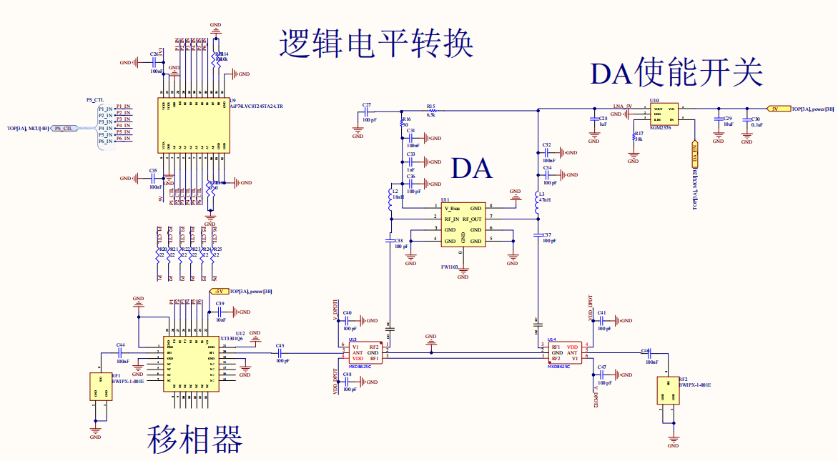
图 3-5 射频链路原理图

3.2.2.4 6bits 0.9-1.3GHz射频移相器模块对外连接IO口原理图
本模块的对外连接IO口原理图如图3-6所示，主要包括SWD下载口与USB转串口两部分。主控的通用输入输出端口经20针排针引出，形成MCU_GPIO扩展口，便于后续功能扩展与调试测量。USB转串口电路采用沁恒微电子的CH340G（U15）实现USB到UART的转换；转换后的TXD/RXD信号引至主控串口，供上位机下发相位码设置、相位扫描与通路选择指令并回读状态。USB接口采用Type-C 16针插座，VBUS经肖特基二极管（B5819W）与瞬态电压抑制二极管（SMF5.0A）后输出至模块电源电路，CC1/CC2分别经5.1 kΩ电阻下拉。
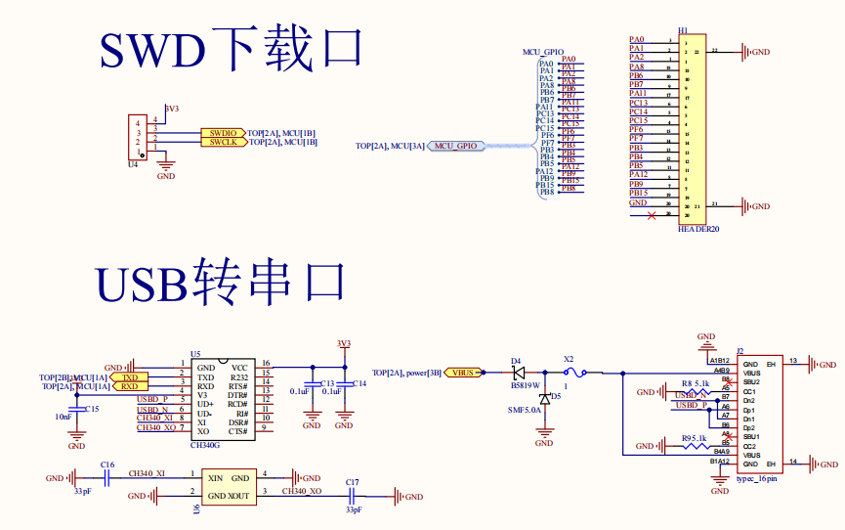
图 3-6 对外连接IO口原理图

3.3 PCB板图设计
为保证射频链路有完整的地平面，6bits 0.9-1.3GHz射频移相器模块采用四层板结构：表层与底层为信号层，铜厚1oz（0.035 mm）；中间两层分别为GND层与信号层，铜厚1/2oz（0.018 mm）；介质采用半固化片（0.18034 mm，εr=4.8，tanδ=0.02）与芯板（0.1524 mm，εr=4.8，tanδ=0.02），两面阻焊层厚0.01016 mm。按该叠层计算，成片厚度约0.64 mm，满足不超过0.7 mm的加工要求。基于上述参数，利用Si9000软件计算得出表层50 Ω微带线线宽为0.292 mm，层叠结构示意图如图3-7所示。
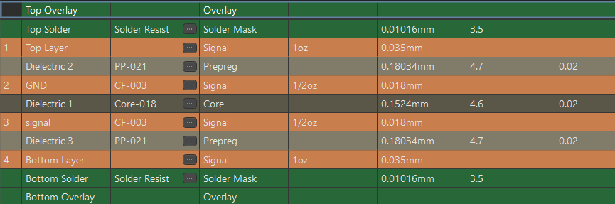
图3-7 层叠结构示意图
6bits 0.9-1.3GHz射频移相器模块PCB尺寸为49mm*41mm，初步设计的PCB示意结构如下图3-8所示。
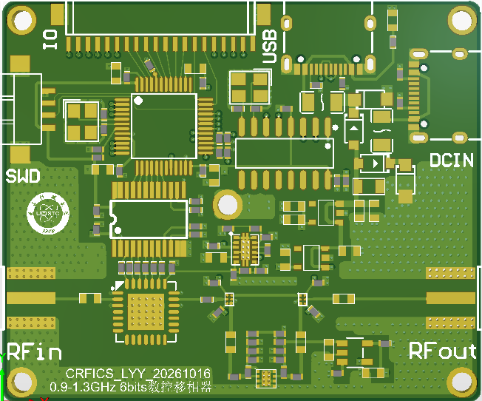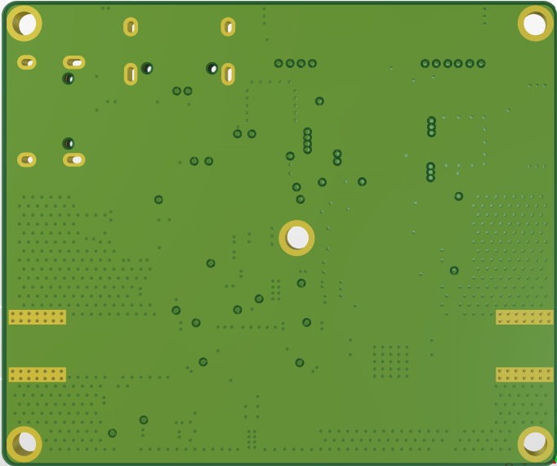
图 3-8 6bits 0.9-1.3GHz射频移相器模块PCB示意结构

四、6bits 0.9-1.3GHz射频移相器模块加工与装配方案

4.1 加工方案
印制板按下列工艺参数外协加工：板材FR4（εr=4.8），四层板结构，表层与底层铜厚1oz（0.035 mm）、内层铜厚1/2oz（0.018 mm），表面处理OSP，过孔为通孔并做油墨塞孔，阻焊绿油白字，外形以最外围Keep-Out Layer为边界；叠层与阻抗控制见3.3节，成片厚度不超过0.7 mm，L1层单端50 Ω微带线线宽0.292 mm。

4.2 模块腔体结构设计
6bits 0.9-1.3GHz射频移相器模块在单块PCB上集成了射频移相单元、低噪声放大通路、通路选择开关、主控与负压电源等电路，其中射频通路工作于0.9～1.3 GHz，数字控制与电荷泵电路同时存在开关噪声。若不加屏蔽，腔内射频信号会经空间辐射与侧壁反射耦合至控制与电源走线，外部电磁环境也会经接头缝隙进入腔内干扰射频通路。为此为模块设计金属封装腔体，其作用包括三个方面：一是对模块整体进行电磁屏蔽，二是隔离腔内射频移相电路与数字电路之间的相互辐射，三是为内部电路提供机械保护，便于后续外场测试与整机装配。
综合考虑屏蔽效能、加工便利性与经济性，腔体主体材料选取6061铝合金，加工表面光洁度3.2，平整度1.5/300。腔体由底盘与顶部屏蔽盖两部分组成，两者以螺钉固定并保持金属面直接接触，形成相对封闭的屏蔽空间；腔体装配后不改变模块的对外接口形式，射频输入输出仍为SMA端口，控制与供电线束由侧壁开槽引出。

4.2.1 腔体整体结构设计
模块装配后的整体尺寸为52.75 mm×44.78 mm×10 mm，其中底部腔体（底盘）总厚8 mm（底板厚2 mm、内腔深度6 mm），顶部屏蔽盖厚2 mm，腔体侧壁厚度1.4 mm。底盘承担PCB安装与射频接头固定的功能，顶部屏蔽盖用于封闭腔体上表面，腔体外观如图4-1所示。
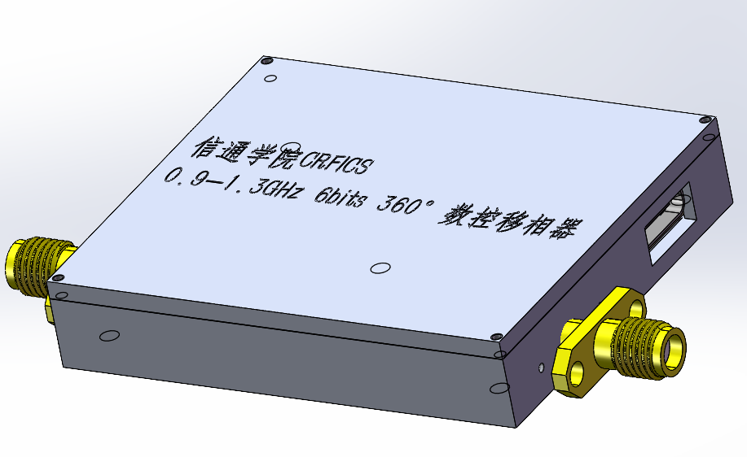
图4-1 6bits 0.9-1.3GHz射频移相器模块腔体外观
腔体内部空间按PCB外形与器件贴装高度确定：内腔深度6 mm，可容纳射频移相单元等器件的贴装高度，并在射频走线与腔壁之间留出隔离距离；侧壁厚度1.4 mm，既保证屏蔽盖螺钉连接与SMA接头法兰安装所需的螺纹长度，也使腔体在装配、搬运与整机安装中具有足够的刚度。
底盘外形尺寸与厚度公差均按±0.01 mm控制，以保证PCB在腔内的定位精度以及SMA接头法兰与侧壁开孔的同心度。模块PCB的定版外形为49 mm×41 mm，腔体外廓为52.75 mm×44.78 mm；按侧壁厚1.4 mm计，内腔约为49.95 mm×41.98 mm，PCB四周与侧壁的单边间隙约0.5 mm。

4.2.2 底盘设计
底部腔体（底盘）外形尺寸为52.75 mm×44.78 mm，总厚8 mm，其中底板厚2 mm、内腔深6 mm，外形尺寸与厚度公差均为±0.01 mm。底盘结构如图4-2所示：底板用于承载PCB并为其提供连续的地参考面，四周侧壁围成屏蔽腔，侧壁上按对外接口位置开孔。
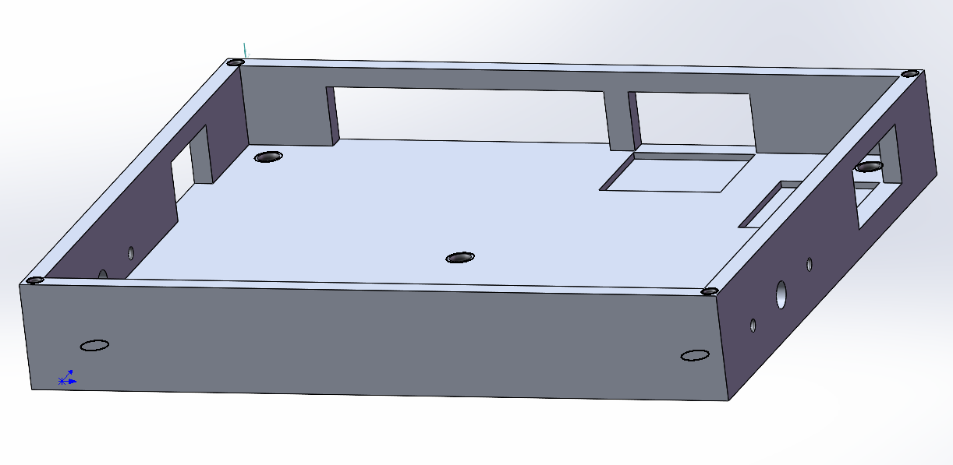
图4-2 6bits 0.9-1.3GHz射频移相器模块底盘结构
底板上的开孔分为两类：一类是PCB定位孔，用于确定PCB在腔内的安装位置，使板上射频连接器与侧壁开孔对位；另一类是PCB固定螺孔，用于将PCB紧固在底板上，保证板面与底板贴合、减小接地阻抗。底盘上还布置了屏蔽盖安装孔，供顶部屏蔽盖用螺钉固定，孔位在四角与中部对称分布，以便压紧盖板。PCB用5颗M2螺钉固定在底板上。
侧壁开孔按对外接口布置：射频输入、射频输出以及控制、供电线束分别由对应位置的圆孔与方槽引出，孔位与PCB上SMA连接器、排针的坐标一致。开孔尺寸在满足接头法兰安装与线束让位的前提下尽量取小，以减小屏蔽腔的缝隙泄漏。底盘的孔位、外形尺寸与形位要求集中标注在底盘工程图纸中，如图4-3所示，加工时按图施工。带法兰的SMA接头由M1.2螺钉固定在侧壁开孔处。
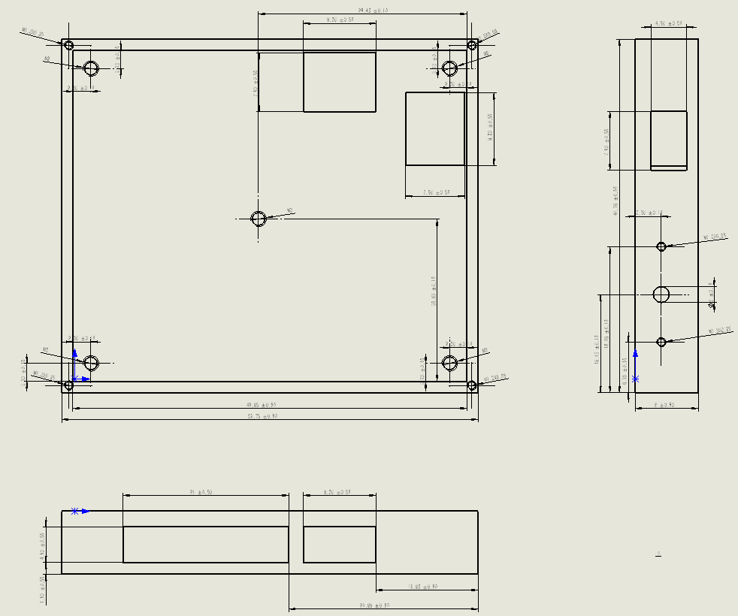
图4-3 6bits 0.9-1.3GHz射频移相器模块底盘工程图纸

4.2.3 顶部屏蔽盖设计
顶部屏蔽盖的设计尺寸为52.75 mm×44.78 mm×2 mm，四周与底盘侧壁顶面贴合，通过底盘上的固定孔用M1.2螺钉压紧，使盖板与腔体形成连续导电面，封闭腔体上方的开口。顶部屏蔽盖如图4-4所示。
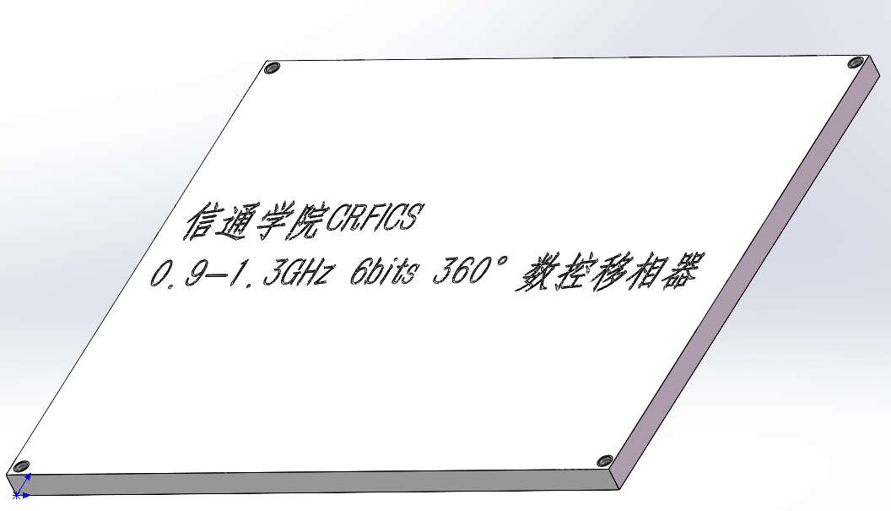
图4-4 6bits 0.9-1.3GHz射频移相器模块顶部屏蔽盖
盖板的螺钉孔位置与底盘固定孔一一对应，外形尺寸与孔位标注见图4-5所示工程图纸。为保证屏蔽效果，盖板与腔体的贴合面应保证平整，装配后不得出现翘曲或可见缝隙；盖板厚度取2 mm，兼顾刚度与整机高度。
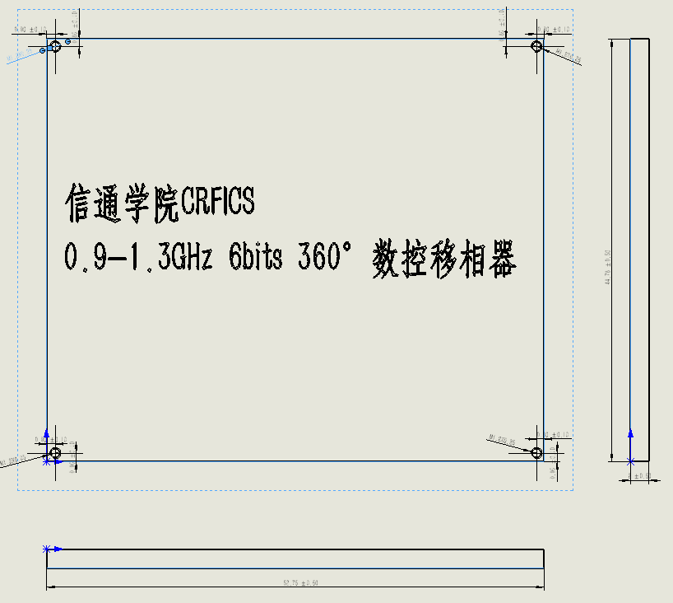
图4-5 6bits 0.9-1.3GHz射频移相器模块顶部屏蔽盖工程图纸

4.2.4 腔体加工要求
腔体零件按6061铝合金加工，切削表面光洁度3.2，安装面平整度1.5/300，外形尺寸与厚度公差±0.01 mm；加工后须去除孔口与内腔的毛刺与铝屑，避免金属屑残留在腔内造成射频短路或接地不良。

4.3 装配方案
模块的装配对象包括PCB、底盘、顶部屏蔽盖、两只SMA射频接头以及固定螺钉，装配顺序按先固定PCB、再装射频接头、最后合盖进行。装配前应先清理底盘内腔与底板上的定位孔、螺孔，去除加工残留的铝屑与毛刺，避免金属屑在腔内造成射频短路或接地不良。
具体装配步骤为：第一步，将PCB按底盘上的定位孔对位放入内腔，用螺钉将板固定在底板螺孔上，确认板面与底板贴合、无翘曲，保证射频走线的参考地与腔体连通；第二步，将SMA接头从侧壁开孔穿入，与板上射频输入、输出端对位后紧固法兰，控制与供电线束经侧壁方槽引出，装配时接头不得承受侧向力，以免焊点开裂；第三步，加盖顶部屏蔽盖，按四角与中部的固定孔均匀紧固螺钉，确认盖板与侧壁顶面贴合、四周无可见缝隙；第四步，装配完成后检查SMA外壳与腔体导通、内导体与腔体绝缘，确认无短路后再进行供电与射频测试。
装配所用螺钉为：顶部屏蔽盖与底盘连接用M1.2螺钉，PCB固定用M2螺钉5颗，SMA接头法兰固定用M1.2螺钉。

五、6bits 0.9-1.3GHz射频移相器模块功能与性能调试与测试方案
本模块的调试与测试分为两个层次：一是模块自身的供电、控制接口、射频插入损耗与相位特性测试，二是模块经端机内两只SPDT接入6bits 0.9-1.3GHz射频移相器模块后，在相干增强验证中的相位调控效果测试。前者以矢量网络分析仪的S参数与相位测量为主要手段，后者以目标位置处合成功率随移相码的变化规律为判据。

5.1 调测平台与仪器配置

5.1.1 测试仪器与设备清单
本模块的相位与插入损耗测量依赖矢量网络分析仪的校准精度，目标位置处合成功率验证则依赖频谱分析仪或功率计的动态范围。所有射频连接均应使用阻抗50 Ω的同轴线缆与SMA转接器，并在使用前标定线缆损耗；相位的对比测量应在同一台仪器、同一次校准与同一线缆配置下完成。所需仪器设备如下表5-1所示。
表5-1 测试仪器与设备清单
序号 | 仪器 / 设备名称 | 主要技术要求 | 用途
1 | 矢量网络分析仪 | 频率范围覆盖0.9～1.3GHz，具备相位与S参数测量能力 | 插入损耗、回波损耗与64码相位标定
2 | 频谱分析仪 | 频率范围覆盖922.5MHz，动态范围满足测量需求 | 目标点合成功率监测与相干增强验证
3 | 射频模拟信号源 | 频率覆盖922.5MHz，输出功率可调 | 提供测试载波与线性度测试激励
4 | 数字示波器 | 带宽不低于1GHz，具备外部触发 | 控制时序验证、上电时序与包络观测
5 | 可编程直流稳压电源 | 具备电压与电流读数 | 模块5V供电与电流测量
6 | 可编程衰减器 | 衰减范围覆盖测试需求，步进可编程 | 调节目标点两路功率以匹配幅度
7 | 上位机与USB转UART模块 | 支持串口指令下发与状态回读 | 相位码写入、相位扫描与状态读取

5.1.2 被测模块与测试连接关系
被测模块为6bits数控射频移相器模块样机，由直流5 V供电，射频输入与输出均为SMA端口，控制接口以UART为主。测量模块自身的插入损耗与相位特性时，RFIN接矢量网络分析仪端口1、RFOUT接端口2，矢量网络分析仪的校准面应延伸至模块的SMA端面，以排除测试线缆的影响；测量6bits 0.9-1.3GHz射频移相器模块的总插入损耗时，被测对象扩展为“端机SPDT1—SMA—同轴线—移相模块—同轴线—SMA—SPDT2”的完整支路。控制接口由上位机经USB转UART模块下发相位码。

5.2 供电测试
本模块的电源结构为：5 V输入一方面直接作为控制高电平与电平转换器的电源，另一方面经LM27762反相电荷泵与负LDO产生−5 V供XT3301Q6的VEE，经SGM2036S-3.3产生3.3 V供主控等数字电路。三路电源的建立顺序与电压数值直接关系到射频器件能否正常工作，因此需逐路测试：逐路测量其电压数值与纹波，核验−5 V先于或同时于射频信号建立，并核验负电源支路电流不超过LM27762的250 mA输出能力、模块总功耗处于设计预算范围以内，且LM27762的PGOOD标志在负压建立后有效。

5.3 控制接口与逻辑功能测试
模块的相位调节能力由主控CS32F030C8T6通过UART接收指令、生成6bits相位控制字，经电平转换后送入XT3301Q6的VC1～VC6实现，因此控制链路的正确性是相位特性测试的前提。由上位机经USB转UART模块下发相位码设置指令，覆盖0～63的全部64个码值，逐一确认指令被正确接收与执行；验证模块能够按上位机指令完成64码的连续遍历扫描，并在扫描过程中保持状态可读、无丢码与错码；验证复位后模块回到确定的状态。该功能是后续在相干增强实验中自动搜索最优移相码的基础。

5.4 射频S参数与插入损耗测试
插入损耗是本模块最重要的射频指标之一。通路选择开关直通时，移相器模块的附加插入损耗约6.8 dB（移相通道6 dB与两只通路选择开关0.8 dB之和），与SMA接头、同轴线、隔直电容的损耗共同构成6bits 0.9-1.3GHz射频移相器模块的总插入损耗，在直通情况下约8.1 dB；选择开关经过FW1103时支路呈净增益。该损耗直接决定相干增强验证时两路发射功率能否匹配，因此需要分别测量模块自身与完整支路两个层次，并分别在直通通路与放大通路两种状态下测量。在0.9～1.3 GHz频段内测量模块的S21、S11与S22，绘制插入损耗与回波损耗随频率的变化曲线，用于确认模块在全工作频段内的匹配状态与插损水平。

5.5 相位特性测试
相位特性是本模块的核心功能指标。移相器的相位步进为5.625°，而理论移相误差为2.8125°：若要设定任意一个目标相位值，实际只能选择64个移相码中最接近的离散档位，理论上的最大量化误差即为半个相位步进，例如相位设30°时，附近可选档位为28.125°与33.75°，选28.125°时误差为1.875°，而最坏情况发生在两个档位正中间。由于移相器内部不同相位位的插入损耗、寄生参数与工艺偏差并不完全一致，理论设定值与922.5 MHz下的实测相位之间还会存在偏差，因此在后续实测过程中不能仅依赖理论5.625°步进，而应在矢量网络分析仪上建立从控制码到实测相位的标定表。

5.6 端机联调验证测试
模块自身指标合格并不等于其在系统中可用。在端机技术方案中，外挂移相器通过端机内两只SPDT在直通路径与外挂路径之间二选一接入：普通两点式、三点式基站及三点式辅助基站模式选择直通路径，相干增强验证模式下由可调发射端TX2选择外挂路径，参考发射端TX1保持直通。因此联调验证需覆盖路径切换功能、外挂支路总插入损耗以及相位调控对目标位置处合成功率的实际作用。

5.6.1 直通路径与外挂路径切换功能测试
由端机软件控制两只SPDT，在直通路径与外挂路径之间反复切换，确认两种状态下的射频通路均能正常建立且互不串扰，切换前后端机在普通工作模式下的发射与接收功能不受影响。该测试用于验证外挂移相模块不破坏端机原有三种基础工作模式的设计意图。

5.6.2 64码扫描与目标位置处相干增强验证测试
两台端机共用同一个外部48MHz参考源并配置在同一射频频点，TX1作为参考发射端保持直通，TX2作为可调发射端接入外挂移相模块。测试按以下步骤进行：先分别仅开启单台端机，在同一目标接收位置处、相同测量通路与带宽下测量单路功率P₁与P₂，注意不得直接把两个dBm数值相加，计算前应换算为线性功率；再用端机的发射功率配置或外接衰减调节匹配两路功率，匹配目标为两路功率差不超过0.5 dB，1 dB作为初步调试上限；随后两路同时发射，TX1固定，TX2从码0扫描至码63，每次写码后等待控制及射频稳定再采集同长度窗口，重复不少于3轮。

六、6bits 0.9-1.3GHz射频移相器模块测试及结果
本模块当前处于方案与工作原理分析阶段，尚未完成样机加工与装配，本章给出测试记录方法与记录表，待样机加工、装配和联调完成后，将每次测试的日期、地点、温湿度、样机编号、软件版本、仪器型号、线缆损耗、频点、功率、RSSI和结论填入测试报告，并附原始数据或截图。

6.1 测试记录表
表中空白处为实测填写区，测试时应同时保存仪器截图或原始数据文件，不得以设计值或理论值代替实测记录。
表6-1 供电与静态工作点测试记录表（待测）
测试项目 | 设计要求 / 判据 | 实测值 | 结论 | 备注
5V输入电压 | 标称5V
−5V负电源电压 | 供XT3301Q6的VEE
3.3V数字电源电压 | 供主控等数字电路
负电源支路电流 | 不超过 LM27762 的 250 mA 输出能力
负压电源正常标志 | PGOOD 有效，表示 −5 V 已建立
模块总功耗 | 在设计预算范围内
表6-2 插入损耗与S参数测试记录表（待测）
频点（通路） | 附加插入损耗／增益（dB） | 输入回波损耗（dB） | 输出回波损耗（dB）
922.5 MHz（直通通路）
…（直通通路） | … | — | —
922.5 MHz（放大通路）
…（放大通路） | … | — | —
表6-3 64码相位标定测试记录表（待测，922.5 MHz）
相位码 | 标称相位（°） | 实测相位（°） | 相位误差（°） | 插入损耗（dB） | 备注
0 | 0
1 | 5.625
2 | 11.25
3 | 16.875
… | … | … | … | … | …

6.2 测试结论
本节用于给出模块是否达到技术指标要求的结论。当前阶段尚未完成样机加工与装配，各项测试数据待样机联调完成后填入上述记录表并据此形成结论。结论中应明确受测样机编号、测试日期、测试地点、仪器型号与校准状态，并对未达标项给出原因定位与下一轮改进措施。

七、总结
本模块面向FTTx与超高频RFID融合无源物联系统的相干增强验证需求，研制了一款6bits数控射频移相器模块。模块以GaAs PHEMT工艺的XT3301Q6为射频移相单元，在0.9～1.3 GHz频段内提供0°～360°、5.625°步进的数控相移；以CS32F030C8T6为主控单元，通过UART接收指令并生成6bits相位控制字；控制字经AiP74LVC8T245完成3.3 V到5 V电平转换后送入XT3301Q6的VC1～VC6；5 V输入经LM27762反相电荷泵与负LDO产生稳压后的−5 V负偏置、经SGM2036S-3.3产生3.3 V数字电源。为补偿移相器的附加插入损耗、改善相干增强验证中两路发射信号的幅度平衡，模块在射频移相单元输出端与模块输出SMA端口之间设置两只SPDT与FW1103低噪声放大器，可在直通通路与放大通路之间由上位机二选一：选择开关直通时6bits 0.9-1.3GHz射频移相器模块的插入损耗约8.1 dB，选择开关经过FW1103时支路呈约14.2 dB的净增益。
模块不固定串接于端机的公共发射链路，而是通过端机内两只SPDT在直通路径与外挂移相路径之间二选一接入：普通两点式、三点式基站及三点式辅助基站模式选择直通路径，相干增强验证模式下由可调发射端TX2选择外挂路径，参考发射端TX1保持直通以建立固定相位参考。这样既不破坏端机原有的三种基础工作模式，也避免6bits 0.9-1.3GHz射频移相器模块约8.1 dB的插入损耗长期叠加在普通发射链路上，同时便于对移相模块本身进行独立测试。
本数控射频移相器模块围绕端机的分布式相干增强验证任务重新定义了系统边界和硬件实现方式。模块不改变端机已有的普通读写模式，而是作为TX2的外挂相位可调路径，通过端机SPDT选择接入；其核心目标是提供可重复、可标定、可扫描的64级相位控制。两台端机在共用48MHz同源参考的条件下扫描TX2的相位码，观察目标位置处接收功率的周期性变化与增强峰值，即可完成分布式相干增强的关键验证。
本模块目前处于技术方案与工作原理分析阶段，电路原理图与PCB板图尚未绘制，加工与装配方案、样机实测数据待后续补充。

附件：引用的技术文献清单
- 元器件/芯片datasheet清单
6bits 0.9-1.3GHz射频移相器模块datasheet（文档名称）
- 应用的设计开发平台文档清单
- Altium Designer 25
- Matlab2016

